PRIJAVA U SUSTAV

e-Dnevnik se nalazi na stranici https://e-dnevnik.skole.hr dok se za vježbu može koristiti testna verzija : https://e-dnevnik-test.skole.hr

Pod korisničko ime unesite svoj AAI@Edu.hr identitet oblika (ime.prezime@skole.hr)

Za token: Prvo upišite svoj PIN (prvi put je to 1234) i odmah nakon, bez razmaka, upišite šest brojeva sa tokena (kao na slici). Nakon prijave postavite svoj novi PIN (klik za upute)!

Za CARNet mToken: prepisati jednokratnu lozinku bez upisivanja PIN-a.

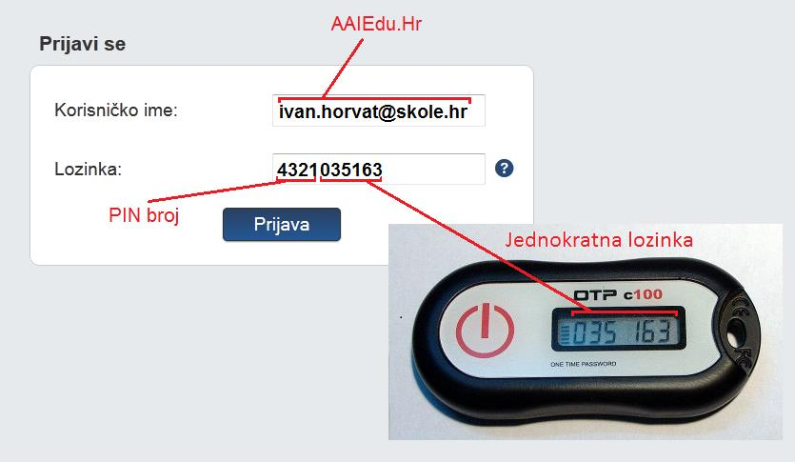
Ovo je token!

mToken je aplikacija na mobitelu

ODABIR RAZREDNE KNJIGE

Nakon prijave u sustav dobijete pregled svih razreda (sa imenom razrednika) u kojima predajete, a odabir se vrši klikom na oznaku razreda.
Promjena razreda vrši se klikom na svoje ime u donjem lijevom kutu, kliknite na 'Odabir razredne knjige'. Razredniku je knjiga njegovog razreda sa zelenom pozadinom.
Kad se odabere razred dobije se pregled nastavnih tjedana i dana, a na vrhu desno je mogućnost izbora imenika i dnevnika rada, dos se na vrhu lijevo dodaje radni tjedan

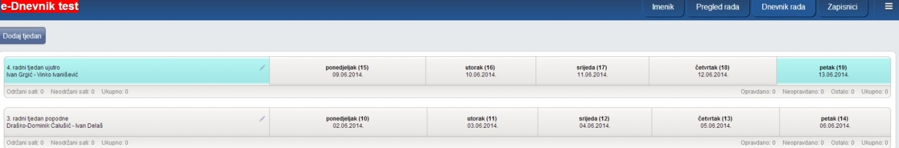

UNOS NASTAVNOG SATA
Potrebno je prvo odabrati željeni dan klikom na njega.
Za upis sata kliknite na polje uz željeni sat. Upišite nastavnu jedinicu.
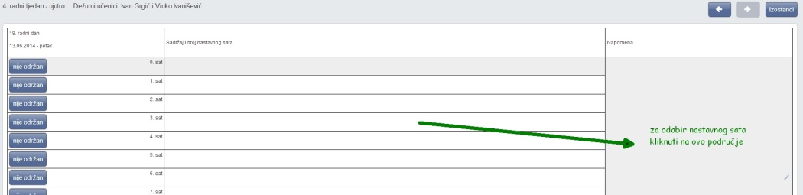
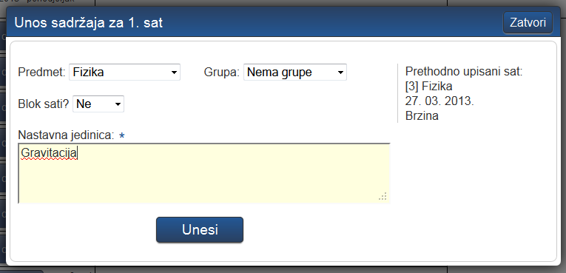
Moguće je nastavni sat unijeti i kao blok sat u trajanju od 2 do 8 sati. S desne strane je vidljiv prethodno upisani sat.

UNOS IZOSTANKA

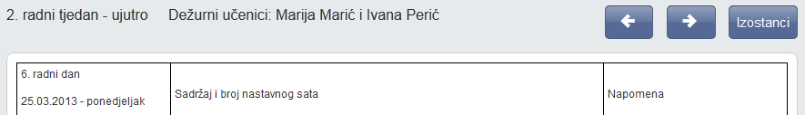
Nakon što je odabran željeni radni dan, potrebno je kliknuti na gumb 'Izostanci'.

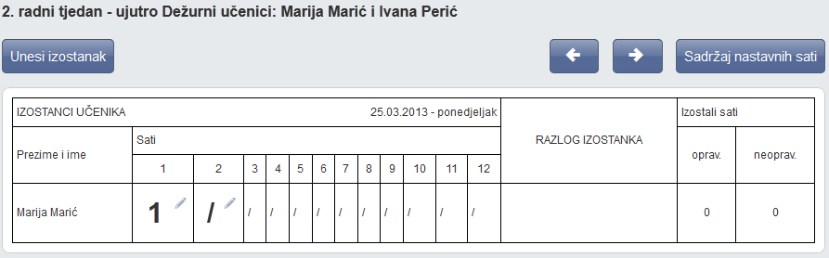
Ako izostanak unosite učeniku koji već ima evidentiranih izostanaka u danu, tada je potrebno uz njegovo ime i sat u pitanju kliknuti na znak "/" i potvrditi unos izostanka za taj sat. Za unos napomene razredniku, kliknite na željeni uneseni izostanak.
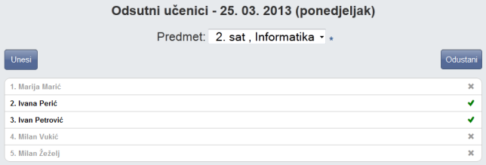
Ako učenik još nema niti jedan evidentirani izostanak u danu, kliknite gumb 'Unesi izostanak'. Odaberite predmet i kliknite na željene učenike koji su izostali.

OCJENJIVANJE UČENIKA
Nakon što ste odabrali razrednu knjigu i u gornjem izborniku odabrali 'Imenik', prikazuje se popis učenika u razredu te obrazovni program pojedinog učenika. Možete odabrati željenog učenika klikom na njega ili pomoću gumba 'Slučajan odabir' nasumično otvoriti učenika
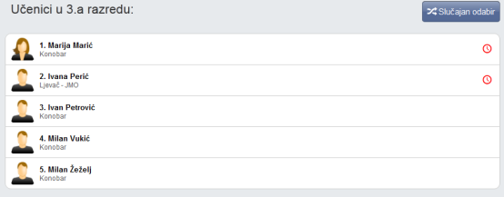

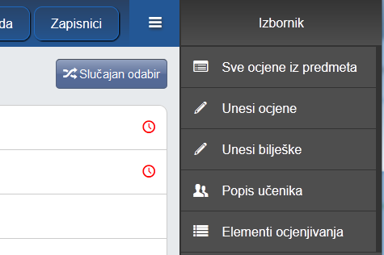
Potrebno je unijeti elemente ocjenjivanja za svoje predmete koje predajete u razredu klikom na > 'Imenik' > 'Izbornik'(kvadratić u gornjem desnom kutu 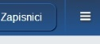) > Elementi ocjenjivanja'

Potrebno je unijeti elemente ocjenjivanja za svoje predmete koje predajete u razredu. Za unos elementa ocjenjivanja upišite željeni naziv, zatim kliknite na gumb "Dodaj".
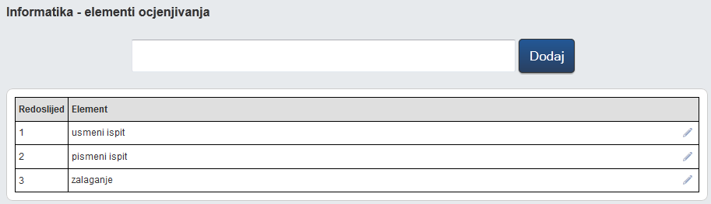

Nastavnik učeniku može vidjeti samo one predmete koje predajete razredu. Ako razredu predaje više predmeta, potrebno je odabrati željeni predmet. Ako razredu predaje samo jedan predmet, ova opcija će se preskočiti.

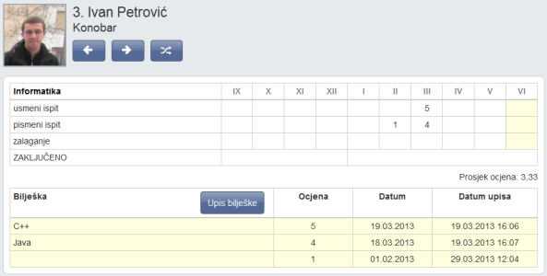
Za unos ocjene kliknite kućicu uz željeni mjesec i element ocjenjivanja. Moguće je unijeti ocjenu isključivo za trenutni ili prethodni mjesec.

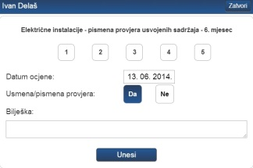
Odaberite željenu ocjenu i unesite bilješku. Ako naknadno unosite ocjenu, možete joj odrediti datum.
Nakon unosa ocjene stvara se nova bilješka s ocjenom.

KAKO PROMJENITI SVOJ PIN

Za otvaranje postavki kliknite na svoje ime u donjem lijevom kutu, zatim opciju 'Postavke'.
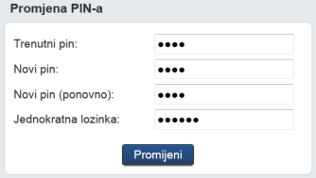
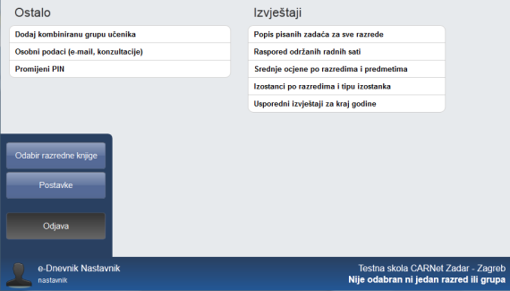

Pod opcijom 'Promijeni PIN' moguće je promijeniti inicijalni PIN u neki drugi po svojem izboru. Upišite trenutno važeći PIN, novi željeni PIN te ponovno novi željeni PIN. Na kraju je još potrebno unijeti jednokratnu lozinku s tokena te kliknuti gumb 'Promijeni'. Idući puta kada se prijavljujete u sustav, koristite novi PIN.

